**附件1**

**河南省教育厅“两微一报”订阅方式**

各地、各校、各位师生家长可通过以下方式关注河南省教育厅“两微一报”：

**一、关注省教育厅政务微博**

1、电脑用户可在浏览器输入“河南教育”微博地址链接：<http://weibo.com/u/3894391642>，或在新浪微博上搜索关键词“河南教育”，进行关注。

2、手机用户可在新浪微博客户端搜索关键词“河南教育”进行关注，或手机直接扫描下方二维码：

**二、关注省教育厅政务微信**

1.打开微信客户端，通过点击右上角的“+”，打开添加朋友，在查找公众号栏目中输入关键词“河南省教育厅”，或“henaneducation”，在搜索结果里选择关注。

2.打开微信，通过扫描下方二维码，即可直接关注：

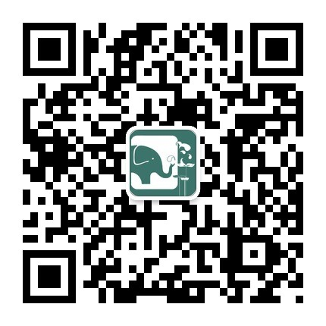

**三、订阅河南手机报教育版**

移动手机用户编辑短信 HNZBJY 发送到 10655800

联通手机用户编辑短信 803 发送到 10655885

电信手机用户编辑短信 803 发送到 106592066